
日期： _________________
系列： 找领袖（九月——十一月）
三年班，第二十二课

所罗门跟随假神

学习重点：*让上帝居首位。
＊在整个课堂中重复这句子。

圣经故事：列王记上 11:1 – 13，29 – 40

主要经文：出埃及记 23:13b：“你们不可提别神的名字，也不可让人从你的口中听到。”（新译本）

我们会帮助孩子们理解：
- 圣经故事有关所罗门和上帝的距离越来越远，因他事奉他外邦妻子的神。
- 除了真神以外，我们不能有别神。我们应该让上帝居首位。
- 当我们把所相信的东西或人放在我们生命中最重要的位置时，它们可能会成为偶像或假神。

我们会帮助孩子们感觉：
- 对所罗门拜偶像感厌恶。
- 受激励，让上帝居首位，透过他们把亮光照耀。

我们会帮助孩子们实行：
- 指出他们可以让上帝居首位并全心全意信靠他的方法。
- 做一盏小小的灯，纪念上帝的亮光照耀。

课程指南

分站 | 页数 # | 活动心得 | 所需教材
小组  热身   | 3 – 4 | 孩子们分享他们喜爱做的事，或是他们拥有的东西。 | - 一碗水  - 粗粒胡椒  - 纸板火柴  - 少许洗碗液
大组   | 4  10 – 13  13 – 15  16 | 综览  布偶剧呈献：“豆豆想逗留在首位”  戏剧性呈献：“所罗门伤了上帝的心”  布偶剧呈献：“豆豆想逗留在首位”结论 | - 豆豆，戴着棒球帽子  - 一枝棒球球棒  - 亚希雅和耶罗波安的头饰或服饰  - 给所罗门的皇冠
小组  应用   | 5 – 8  9 | 孩子们讨论在他们生命里要如何让上帝居首位，以及成为‘山丘上的光’会有怎样的成果。  金句学习：“你错过了，你说”  第19 – 22课将加强学习箴言14:34以协助每个孩子警醒，罪会让一个人失败，但听从上帝会带来成功。 | - 每个孩子一个装婴儿食物的瓶子，有盖子的  - 植物油或灯油  - 食物色素  - 水  - 金色闪粉  - 一枝塑料棒球球棒

小组热身: 15 分钟
目标: 对准正确的焦点! 建立关系及帮助新来的小朋友感觉到自然。进行一些学习预备活动以帮助你的小组对准课程的焦点。

所需教材：一碗水、粗粒胡椒、纸板火柴、少许洗碗液

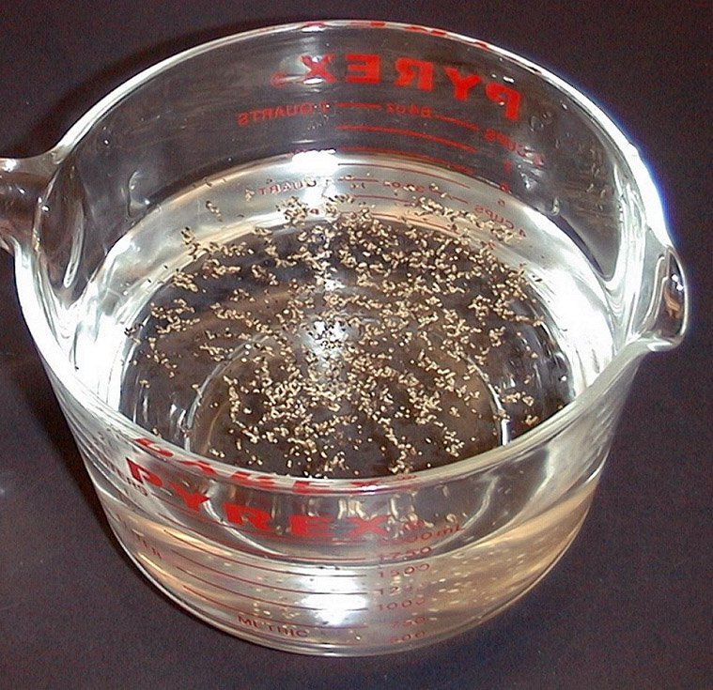
这活动牵涉科学试验。

在一碗水中撒些粗粒胡椒。因着水面的压力，胡椒粒是会浮在水面的。
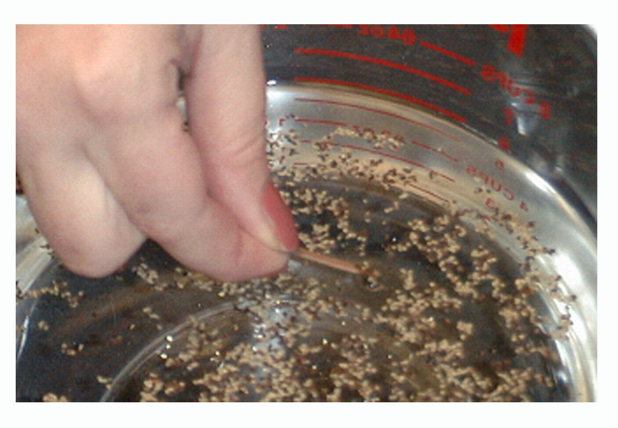

给孩子们一枝纸板火柴。叫孩子们用纸板的边触碰胡椒碎粒，看看他们是否可以‘捕捉’到胡椒。

在进行这科学试验时，讨论以下的话题：

今天我们要谈论我们喜爱的玩具、我们喜爱做的事情。我会派你们每人一枝火柴。用纸板的边蘸一蘸在撒了胡椒粒的水中，尝试用你火柴的尾部捉一些胡椒粒。然后告诉所有人你喜爱的玩具，或是你喜爱做的事情。

会不会对一个玩具或特别活动产生非常大的喜爱？它会不会会成为一个神呢？
在讨论这些问题的时候要设想周到。玩具或有趣活动并不是邪恶的，它们可以是来自上帝的美好祝福。在我们生命中，如果我们把信心和自信放在任何我们认为它会给我们带来完全满足的东西上，它就会成为偶像或假神。例子：“如果我非常喜欢打篮球，以致每个主日我都不去教会，而留在家中玩篮球，那么篮球或许会变得比我花时间与上帝一起来得更重要。”其它容易被认出的假神或偶像包括：金钱、权力、名利，或跟随假灵势力（水晶球、降灵会、算命等等）。

“令人吃惊“的最后活动是：把火柴头蘸在装有洗碗液的碗里。

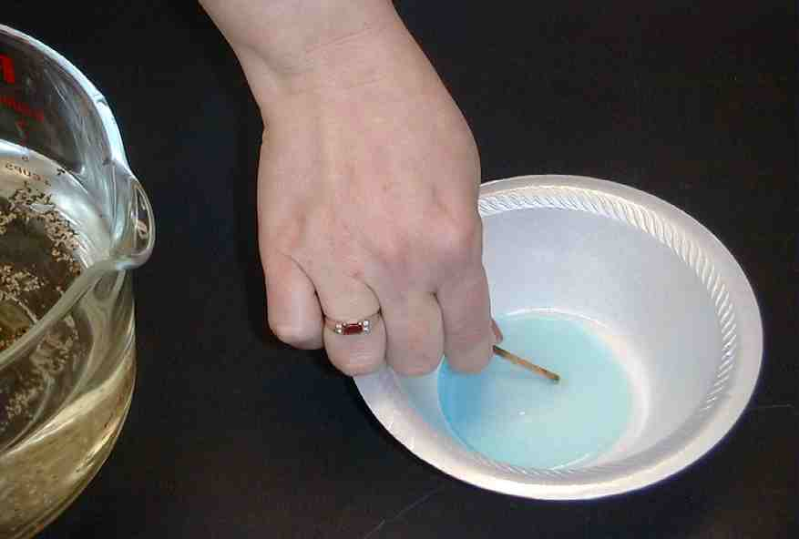
之后再把火柴放回装有粗粒胡椒的水里，火柴一碰到水，所有的胡椒会‘飞走’。

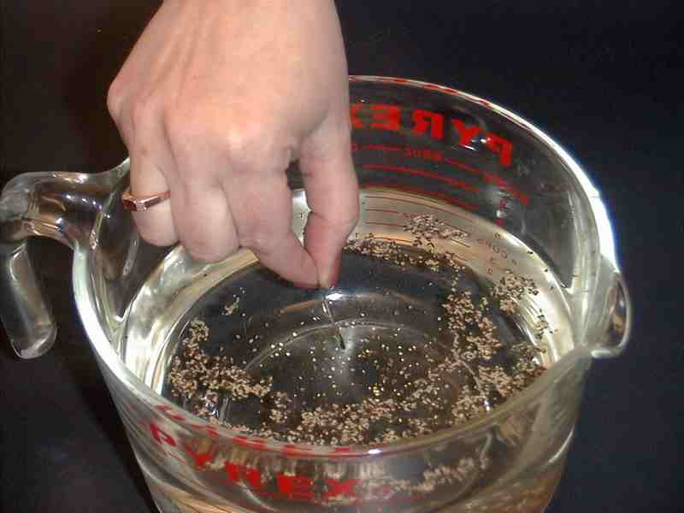
说：这和上帝要在我们生命中坐在最高位置是非常相似的。他要我们的生命中没有其它的神。虽然我们可以拥有对我们很重要的东西，但他要我们信靠他更多，而不是信靠那些令我们开心的东西或人更多。当我们认识也相信耶稣，就是把自己生命献给我们的那位时，上帝协助我们把其它假神分散。

今天我们学习*让上帝居首位。

大组：20 – 30 分钟
目标：帮助孩童遵守圣经的教导。用创意的方式呈献圣经的事迹。帮助孩童学习诠释所要传达的信息。

所需教材：豆豆，戴着棒球帽、一枝棒球球棒、亚希雅和耶罗波安的头饰或服饰、给所罗门的皇冠

综览：

嘉年华会游戏和布偶剧呈献：“豆豆想逗留在首位”
豆豆认为自己是世界上最大、最行、最好的足球员，直到他醒觉自己可能把足球当成是他的神了。

戏剧性呈献：“所罗门伤了上帝的心”
演出圣经故事列王记上11章。

布偶剧呈献：“豆豆想逗留在首位”结论

小组应用: 20-25 分钟
目标: 帮助孩子们找出圣经事迹在他们的生命中意义. 使用不同问题激发讨论但是不须被限制。让圣灵引导你。加入你的信仰经历中的个人例子。在你身上基督如何的运行将留给孩子们的生命不能磨灭的印象。

使用你的圣经! 孩子们需要学习如何寻找经文章节以及能够及时跟上正被读出来的经文。在课堂结束之前和他们有一段有素质的祷告时间。

评论问题：发生了什么事？
翻开列王记上11:1-13, 29-40。用圣经，复习一些有关今天圣经故事的评论问题。妾的身份是类似妻子，只是在法律上她并没有太多权利。

所罗门有几个妻子是公主？（列王记上11:3。七百。）

所罗门有几个妻子是妾？（列王记上11:3。三百。）

所罗门的妻子引诱他做些什么？（列王记上11:4。跟随其它神。）

所罗门对这些试探有什么回应？（列王记上11:6 – 7。他没有像他父亲，大卫，所做的那样全心全意跟随耶和华。他甚至还建了违法的祭坛。）

上帝对所罗门有些什么样的反应？（列王记上11:9。上帝非常生气。）

上帝决定怎样做？（列王记上11:11。上帝说他会从所罗门手中夺回他的国度，把它赐给所罗门的臣子。又因着所罗门的父亲，大卫的缘故，给所罗门的儿子留下一个支派。）

第一诫命是什么？（出埃及记20:3。除我以外，你不可有别的神。）

解说问题：这是什么意思？
你认为所罗门为什么屈服在他妻子们的试探里？

上帝如何向大卫和所罗门持守他的应许？（上帝答应只要所罗门忠心向着上帝，所罗门就可以作王。因着所罗门父亲，大卫的缘故，上帝在所罗门终身里不会夺去他的王国。上帝不会在所罗门的儿子手中把整个国夺去，他依然可以治理一个支派。）

应用问题：这对我来说有什么意义？
今天我们谈论有关我们如何*让上帝居首位。为了帮助我们纪念这事，我们会做一个特别手工。

所需教材：每个孩子一个装婴儿食物的瓶子，有盖子的、植物油或灯油、食物色素、水、金色闪粉

示范手工的做法。将装婴儿食物的瓶子装四分之三的水，加进四分一的油；接下来，滴一滴食物色素，盖上盖子，用力的摇。

你们认为水和油会怎样？油浮到上面。这提醒我们常常*让上帝居首位。今天的主要经文是‘除我以外，不能有别神。’就让我们来看看到底要怎样办到。

约翰福音1:18说：“从来没有人见过上帝，只有在父怀里的独生子把他彰显出来。”这是什么意思呢？耶稣来到这世界，以便他能够表明上帝的心意。上帝让我们看见他有多爱我们，他藉着献上他的儿子为我们死在十字架上。

耶稣告诉我们他是光，他照耀我们的生命。阅读约翰福音1:4：“在他里面有生命，这生命就是人的光。”

也阅读马太福音5:14 – 16 ，这段经文描述我们是光——为他照耀的光。

“你们是世上的光。建在山上的城是无法隐藏的；人点了灯，不会放在量器底下，而是放在灯台上，就照亮一家人。照样，你们的光也应当照在人前，让他们看见你们的好行为，又颂赞你们在天上的父。”

一个最重要的方法让我们常常能够让上帝居首位是相信耶稣是我们的救主，并让他的光藉着我们照耀。为了帮助我们记住这事情，我们将做一个手工劳作。

给每个孩子一个装婴儿食物的瓶子。叫孩子们把水和油倒进瓶子里（四分之三的水，四分之一的油）。加进两滴食物色素。叫孩子们撒一小撮金色闪粉进入他们的瓶子里。吩咐孩子们把盖子紧紧的锁在他们的瓶子上，之后他们就可以摇动瓶子了。把瓶子放在灯光下，孩子们可以看见灯光反射出液体中的闪粉。提醒他们耶稣就是这样作世界之光，而他们是向世界反射耶稣之光的人。浮在上面的那层油是提醒我们要*让上帝居首位。

鼓励孩子们在家中谈论他们在主日学所学习到的：要怎样使用他们的光之瓶子。

念出以下的故事以进一步的讨论。

“山丘上的光”

在学校，杰利米最爱的就是小休时间。在众多游戏当中，他最喜爱玩‘山寨大王’。在附近做建筑的建筑工人在游乐场留了一堆泥土。杰利米和他的朋友们都爱在那里玩‘山寨大王’。游戏的目标是要持续逗留在山顶越久越好，而不被他人推下来。

在这里游戏里，杰利米的表现是最出色的。他不只是大块头，而且动作也很快。他的朋友们要来推他的时候，他可以很迅速的躲开。他的朋友们就会失去平衡，滚下山丘。

有一天，当杰利米还没来到之前，那些男生就先开始了游戏。每个孩子都假设自己是拥有超能力的超级英雄。一个会冲上山丘并说：“蝙蝠侠管天下”，并尝试把在山顶的男孩推下来。如果这孩子赢了，他会有机会表演跳舞和大喊：“蝙蝠侠管天下！”在他还没来得及喊第二次时，另一个孩子会冲上来推他并大喊：“超人管天下！”

游戏继续进行。各种超级英雄都会有一段短短的胜利时间，并作‘山寨大王’。

之后杰利米加入游戏。他的朋友们都热烈地期待着他，杰利米也准备好参与游戏了。与杰利米一起的是他的朋友，大卫。大卫是教室中看起来最矮小的一个。他不是最健壮的，他时常都被取笑，尤其是玩‘山寨大王’的这群男生，他们都对大卫说了很多恶劣的批评。

杰利米的朋友们对他说：“杰利米，快点拉！快点来玩呀！你想成为什么超级英雄呢？”

杰利米问：“有人用过超人了吗？”

“是的，我已用了超人。想另一个。”

杰利米说：“好的。不过也让大卫一起玩。”

他的朋友们说：“没问题。大卫可以作‘懦弱人’。”

“对啊。不如作‘狂人’怎样？”另一个朋友开玩笑的说，所有的男生登时哄堂大笑。

另一个接着说：“‘苍蝇人’怎样？只要轻轻的一弹，他就会非得很远了。”

杰利米对其他男生取笑大卫的行为感到痛心。大卫装成他一点都不介意。他只是把双手插在口袋里，耸耸他的肩膀。

大卫说：“我不要玩这愚蠢的‘山寨大王’。”

杰利米说：“没关系。我知道谁管理这山丘。”就在那个时候，杰利米闪电式冲上山丘，他迅速地把超人推倒、他躲开了蝙蝠侠、蜘蛛侠失去他的控制力、甚至X-战警也移动不了杰利米。所有人都试着要把杰利米推下小山丘，但他们却办不到。他们只能坐在山丘脚休息。

男生们向杰利米大喊：“喂，谁来管理？你是什么英雄？”

杰利米说：“等一下我就会告诉你们。嘿，大卫。上来这里。来试一试。”

其他男生都偷笑：“耶，是的。‘懦弱人’要把杰利米拿下。真是天下奇闻哟。”

大卫并没有多加犹疑，他脸上带着一个大大的笑容冲上山丘，将杰利米一推。出于每个人的惊讶，杰利米既然往后跌倒。

杰利米说：“哇-呜！大卫把我推倒！大卫管理！”

他的朋友们尖叫：“什么？！那是不可能的事。”

杰利米说：“当然是。大卫管理，他是赢家。”就在这个时候，小休时间结束的钟声响起。

孩子们一起走回去的时候，大卫问杰利米：“你在山丘顶已有很长一段时间了，你从来没有说你是哪一个超级英雄。你是谁？”

杰利米思考了一会儿，然后他把拳头举向空中。他说：“最棒的超级英雄。耶稣管理！”

你认为是杰利米让大卫赢的吗？

你认为杰利米所说：“耶稣管理！”是什么意思？请参阅马太福音5:16。

杰利米是如何让他的光在人前照耀的呢？

你认为会不会有人为着杰利米所做的事情赞美在天堂的上帝？在这故事中，谁可能会向上帝献上感恩？

想一个方法是你在学校时，可以让你的光照耀在人前的。这像不像是让上帝居首位呢？

金句学习：5分钟
目的：帮助孩子背诵及熟悉经文。使用有创意的方法帮助孩子享受在小组中的金句学习。

所需教材：一枝塑料棒球球棒

金句：箴言 14:34：“正义使国家兴盛，罪恶是人民的羞辱。”

金句呈献：“你错过了，你说”
挑选四个自愿者前来玩相同的嘉年华会游戏。可是，结束的方式是这样的：赢家右手边的玩家要立即背诵箴言 14:34。加进另一个玩家重复游戏，直到每一个人都有机会背诵。

祷告时间：
为着一些特定方式祷告，以便孩子们可以*让上帝居首位，并让他们的亮光照耀。

安全措施：安全措施的程序是非常重要的，各自教会必须为个别需要小心的阐释和实施程序。这课程里所描述的安全措施、疾病和意外的程序只供参考而已，它们或许不能正确地、适用地、适当地应用在每一个情况中。各自教会都有责任决定在这课程里的安全措施、疾病和意外的程序是否正确地、适用地、适当地应用在个别的特别情况中。这课程中的活动需要有成人的监督，或许会不适合每个孩子和每个情况。各自教会有责任确定所有活动都有成人的适当监督，以及决定一个活动是否适合每个孩子和每个情况。Kids Kount Publishing不为在这课程里所提及的程序实施或是活动的呈献负上任何责任。

大组呈献

“豆豆想逗留在首位”
布偶剧呈献

布偶戏剧介绍嘉年华会竞赛是用一枝塑料棒球球棒进行。

竞赛： 会邀请四个参赛者前来。大组主持人会把球棒抛给其中一个参赛者，参赛者要用一只手以直立的方式捉住球棒。在捕手右手边的那个人捉球棒的方式是：他要直接捉在捕手的拳头上面。接下来的那个人就捉在之前那个人的拳头上。第四个人继续相同的步骤。捕手之后可以用他另一只手捉住球棒，其余的参赛者要照做。

游戏的赢家是那个最后把拳头放在球棒上，而令接下来的那个人没有球棒可以捉。游戏继续，赢家右手边的人会被淘汰。重复游戏。每一回合都会有一个人输直到剩下一个赢家。

这游戏描绘尝试留在首位。上帝说他要在我们生命中居首位，除他以外，我们不能够有其它神。当我们把任何东西（包括我们自己）放得比上帝更高，那是偶像崇拜及跟随假神。

这全部都是为了戏剧呈献的铺排，今天的圣经故事有关所罗门没有让上帝居首位。所罗门跟随了他外邦妻子们的偶像。

（豆豆戴着棒球帽出现在台上。一枝棒球球棒斜靠在布偶舞台。）

老师： 嗨，孩子们。欢迎来到‘Kingdom Quest’嘉年华会，我们这里有很多好玩的游戏。

豆豆： 是的，没错！进球吧！

老师： 进球？这是嘉年华会，不是足球赛呀。

豆豆： 是时候在这嘉年华会玩足球了。

老师： 为什么？

豆豆： 因为我是全世界最佳的足球球员。

老师： 全世界最佳的？

豆豆： 我换另一个说法。全世界最大，最佳的球员！

老师： 最大、最佳？

豆豆： 全世界最最重要、最大、最佳的足球球员！

老师： 你认为那会是你？

豆豆： 我认为我是全世界最最重要、最大、最行、最佳的足球球员。

老师： 豆豆，看来足球对你来还蛮重要的哦。

豆豆： 那不是应该的吗？如果我是全世界最最重要、最大、最行、最佳的足球球员。

老师： 应该是。我想你有些过于激动了。

豆豆： 我不是激动。只是我是第一名，是居首位的！足球是我的全部。

老师： 豆豆，足球很像开始成为你的神了。

豆豆： 嗯，我想我应该是足球神吧。

老师： 不是，我是指你可能在敬拜足球，你甚至可能信靠它多过信靠上帝。

豆豆： 噢，我可没想过我会那样做。

老师： 这是可能发生的。

豆豆： 你是说足球不好吗？

老师： 不是，足球并没有什么不好。只是，当足球成为你的偶像，或成为某些你信靠它多过信靠上帝的东西时，那就不好。

豆豆： 但是，我是全世界最最重要、最大、最行、最佳的足球球员啊。

老师： 豆豆，如果你把足球当作是神一样来服事，我保证那将会令你很失望。

豆豆： 不可能！

老师： 有可能。当你输掉比赛，你会怎样？

豆豆： 输？！我从来没有输过一场比赛！

老师： 实在是太神奇了。你赢过多少场比赛？

豆豆： 嗯，我不知道哩。很多。

老师： 20场吗？

豆豆： 没那么多。

老师： 10场吗？

豆豆： 没有。

老师： 5场？

豆豆： 并没有。

老师： 3场呢？

豆豆： 没有。

老师： 2场吗？

豆豆： 呃。。。

老师： 1场？

豆豆： 是的。

老师： 你是说你只赢过一场比赛，你就认为自己是全世界最最重要、最大、最行、最佳的足球球员？

豆豆： 当然。

老师： 豆豆，趁今天学习一些功课。玩足球是没关系的，只是不要让它成为你的神就行了。除了上帝自己，不要让其它东西成为你的神。上帝说：“除我以外，你不能有别神。”换句话说，让上帝居首位。

豆豆： 哦，我应该可以办得到。

老师： 来，观赏一场游戏。我们要用棒球球棒玩一项名为‘谁居首位’的游戏。过后，我们会聆听有关所罗门如何在自己生命中把某些东西放在上帝之上。豆豆你在听完故事后，你可以回来告诉我们你有什么样的想法，好吗？

豆豆： 没问题。

老师： 好。那么让我们进入我们的竞赛。我需要四个参赛者。

从观众群中挑选四个参赛者前来。把球棒打直抛给其中一个玩家，以便他接住的球棒是直立的。在捕手右手边的玩家捉球棒的方式是：他要直接捉在捕手的拳头上面。接下来的那个人就捉在之前那个人的拳头之上。第四个人继续相同的步骤。游戏继续直到一个玩家把他的拳头放在最高的位置，拳头在最最上方的玩家，就是这回合的赢家。在赢家右手边的那个玩家，就会立即出局。用相同步骤重复游戏直到剩下一个赢家。

（在这段时间里，豆豆可以加插他对居首位及最棒的意见。结束的时候，老师介绍戏剧。）

老师： 我们在今天的嘉年华会竞赛中看见无论你怎样要想办法居首位，有时候，你就是不可能逗留在那里。上帝说他要在我们的生命中居首位，他要成为最重要的那位，以便我们不会去事奉别神。一个神可以是任何对我们很重要的东西，以致我们相信那个东西或人可以给我们活着的意义，和生命的目标。

今天我们要学习所罗门王在最初作王时是非常有智慧的一个人，他祈求上帝指示他如何分辨对与错，以便他能够治理他的人民。令人惊奇的是，在他生命最后的那些日子，所罗门作了一些非常糟糕的选择，他甚至不能替自己分辨对与错。来看看所发生的事。

“所罗门伤了上帝的心”
戏剧性描绘

角色：
所罗门
一些所罗门的妻子
耶罗波安

亚希雅，先知

这戏剧是由一个大人当叙述者，孩子们来演出。角色要聆听叙述者所讲的来演出。用时下服饰或头饰装扮孩童演员。预先排练。

道具：
- 约柜（如果有），或某些东西可以让孩子们联想到殿的
- 一些偶像（奖杯、布偶或是陶瓷像）

叙述者： 所罗门会闻名是因为他治理人民的智慧。他祈求上帝帮助他晓得什么是最好的方法来为他的人民分辨对与错。

（所罗门指向自己的头，样子看起来非常聪明伶俐。）

叙述者： 所罗门闻名是因为他有着非常棒的智慧。在他的晚年，所罗门一步一步的。。。

（所罗门用脚尖走路。）

叙述者： 。。。慢慢地离上帝越来。。。越远。。。

（在台中央应该放一些描绘上帝的东西，比如说约柜。所罗门继续远离这象征上帝的东西。）

叙述者： 。。。事情的发生是这样的：

所罗门与其他王立和平之约。那些王就把自己的女儿给所罗门做他的妻子。

（一个女生走去所罗门那边。）

叙述者： 但是，他有超过一个妻子。他有好多个妻子。开始是二十个，之后是五十个，跟着是一百个，接着是三百个，最后总共有七百个妻子。

（其他的女生走到台上。）

叙述者： 问题就出在这里，所罗门陷入了麻烦。他做了一些令上帝非常痛心的事情，这些事情令到他远离上帝。如你们所见，当一个妻子从外国来的时候，她带着自己的偶像或神和她一起过来。

（其中一个女生举起一个代表偶像的东西：奖杯、布偶或是陶瓷像。）

叙述者： 所罗门允许他的妻子们保有她们的神。他甚至让她们为她们的神建坛。

（女生把她的偶像放在房间的一个特别地方，向它跪拜，并且把所罗门拉向偶像所在的地方。）

叙述者： 他妻子们不学习敬拜和事奉真神，反倒敬拜她们那些偶像。所罗门很爱他的妻子们，无论她们要他做什么，他都照做。当她们邀请他是否要和她们一起去庙时，他也答应。

（那个女生把所罗门拉去庙。）

叙述者： 不久，他的那些妻子把他拉得离上帝越来越远。

（在这个时候，几个女生向所罗门展示她们的偶像。女生们猛力拉所罗门，并把他拉得团团转困惑他。）

叙述者： 一个曾经在治理他的人民时有智慧的人，为何会在他的属灵生命里面作出这么可怕的抉择？所罗门探访其他庙，甚至向那些神跪拜。

难道所罗门忘了在他献殿时上帝所应许的话吗？上帝说只要他们存诚实和正直的心在他面前行事为人，大卫的后裔总不断有人坐在王位。难道所罗门不知道当他向其它偶像跪拜时，他是对上帝不忠吗？

（女生们继续拉所罗门去不同的方向。）

叙述者： 事情就是那样。在所罗门治理以色列四十年后，在他后面的岁月里他只以一半的心来事奉上帝。他太想讨他那些妻子的欢心，以致去事奉她们的神。

（骚动停止，每个人听上帝的声音。）

叙述者： 上帝说：“所罗门，因着你的这些行为，以及你不尊敬我的应许，我必夺去你的国，把国赐给你的臣子。然而，我不会在你有生之年做这事，我要从你儿子的手中把国夺去。只是我不把整个国家夺去，为了大卫的缘故，也为了我所拣选的耶路撒冷的缘故，我要给你的儿子留下一个支派。”

（所罗门和女生们退场。耶罗波安和先知亚希雅进场。）

叙述者： 所罗门的仆人中有一个年轻人，名叫耶罗波安。

（耶罗波安鞠躬，以确认自己。）

叙述者： 他是一个很有才干的人。。。

（耶罗波安指向自己。）

叙述者： 。。。所罗门派他做工头，管理他的大计划。一天，上帝差派先知，亚希雅，去向这年轻人说话。（亚希雅鞠躬。）他脱下自己的外袍，把它撕成十二片。他把十片交给耶罗波安，并对他说：“拿着。耶和华会从所罗门的手里把国夺去，把十个支派赐给你。所罗门的儿子仍然拥有一个支派，因着大卫在他一生的年日里服从耶和华。”

当所罗门听到这消息后，他想把耶罗波安杀了。耶罗波安逃往埃及去，就留在埃及，直到所罗门死了为止。

所罗门以悲哀方式了结他的一生，他没有让上帝居首位。

“豆豆想逗留在首位”
布偶剧呈献结论

老师： 豆豆，故事就是这样。所罗门没有让上帝居首位，因此他的生命并没有一个完美的结尾，对不对？

豆豆： 肯定是啦！真是愚蠢啊！七百个妻子？哇，想一想那要用多少钱啊！我可以想象他站在路边买咖哩角的情形：“我要为我这里的妻子买七百个咖哩角。”

老师： 可是豆豆，那并不是最糟糕的事情。最糟是他被拉得远离上帝了。

豆豆： 哦，我明白了。那就像我，如果我让足球居首位，足球的球就是我的偶像。嗯，我当然希望那样的事情不要发生在我的身上。

老师： 我也是那样想。有些什么事是你可以做的？

豆豆： 不要娶七百个妻子吗？

老师： 那个当然。。。不过最重要的是要记住上帝为你做的一切，以便你可以让他在你生命中居首位。那你知不知道上帝为你做了什么事？

豆豆： 我知道上帝为我差派了他的儿子，耶稣来。

老师： 就是这答案！你知道上帝是怎样差派他儿子来，为我们献上自己的生命在十字架上。他为我们的饶恕付出了重价：就是那些你让其它东西成为你偶像的时候。而耶稣就以他的爱充满你，协助你把上帝放在首位！

豆豆： 那是我！

老师： 很好。现在是好时间来作结束祷告。

亲爱的上帝，感谢你是一位良善的神。你其实是很爱我们，要我们属于你。感谢你把耶稣赐给我们，也在我们没有把你放在首位的一些时候饶恕我们。请协助我们把你放在首位。也赐给我们聪明智慧，不要愚蠢到娶七百个妻子。。。不过，我可不认为我会那样做。奉主耶稣的名祷告。阿们。

第二十二课

小组热身
- 一碗水
- 粗粒胡椒
- 纸板火柴
- 少许洗碗液

大组
- 豆豆，戴着棒球帽
- 一枝棒球球棒
- 亚希雅和耶罗波安的头饰或服饰
- 给所罗门的皇冠

小组应用
- 每个孩子一个装婴儿食物的瓶子，有盖子的
- 植物油或灯油
- 食物色素
- 水
- 金色闪粉

学习金句
- 一枝塑料棒球球棒

